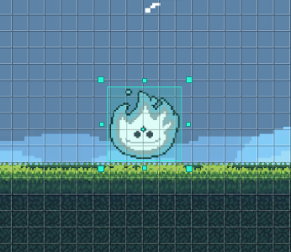Сейчас мы с вами создадим противника, который преследует нас. Для этого выберете спрайт противника и добавьте его на игровое поле, у меня это будет призрак (или что-то вроде того)

Теперь вам необходимо добавить ему **поведение «Платформер»**

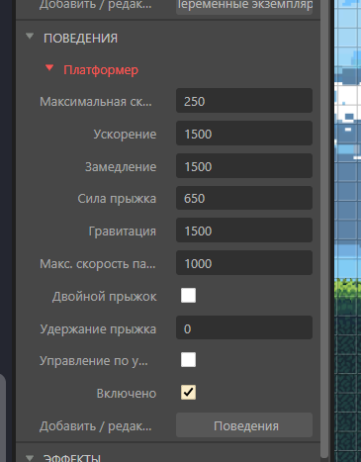

Далее вам надо будет в свойствах вашего врага найти раздел «Поведения», там вы увидите настройки для платформара, где надо будет убрать галочку напротив «Управление по умолчанию», также предлагаю сразу уменьшить максимальную скорость противника, чтобы мы могли от него убежать

Теперь можем приступить к программированию поведения нашего противника

Наш персонаж

Враг

Х2

Х1

У всех наших спрайтов есть координата X, которое определяет положение спрайтов по горизонтали на игровом поле. Именно эти координаты мы и будем использовать для передвижения нашего противника. То есть, если X1 < X2 , то это означает, что игрок относительно врага находится слева, и наш враг будет двигаться влево, и наоборот при X1 > X2 .

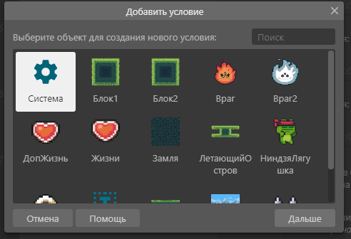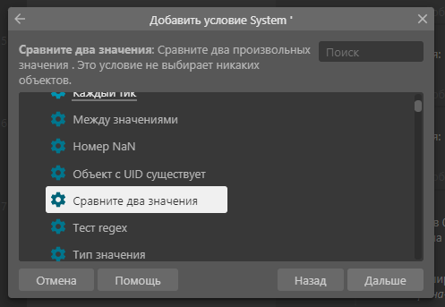Добавляем новое событие

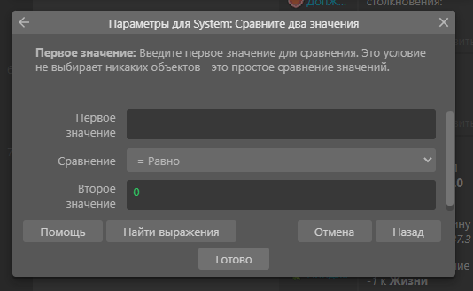В появившемся окне нам надо указать координаты X игрока и врага, ведь именно их мы и будем сравнивать. Для этого удалим всё из первого поля и нажмём «Найти выражения»

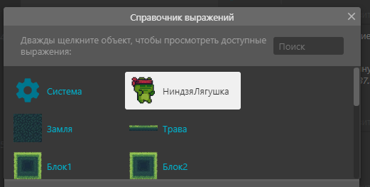В появившемся окне выбираем нашего игрока и тыкаем по нему дважды

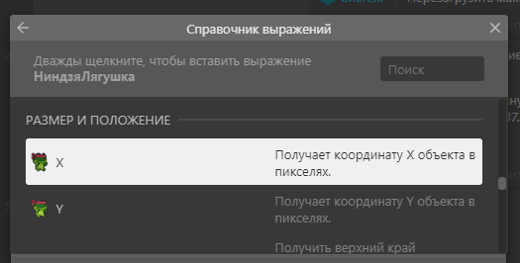Далее находим координату X и также дважды тыкаем на неё

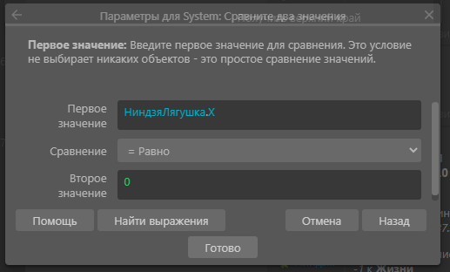В нашем изначальном окне появится следующая запись

Поменяйте знак на «Меньше, чем <» и во втором поле определите координату X врага таким же способом.

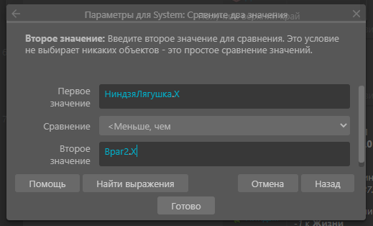

В итоге получится следующая картина. Нажимаем «Готово».

Теперь добавим действие для созданного события, а именно заставим нашего врага двигаться влево.

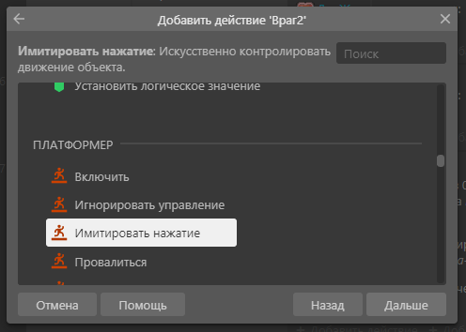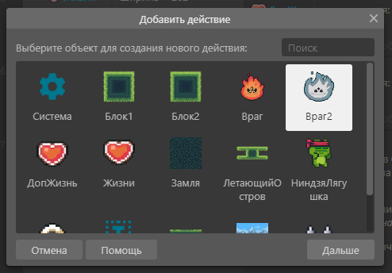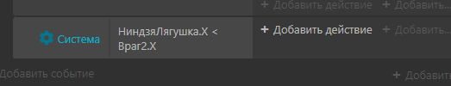

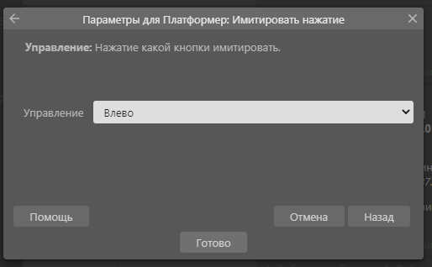

Теперь наш враг будет двигаться влево, когда мы находимся левее него. Теперь создайте новое событие, где персонаж будет правее относительно нашего врага, и враг будет двигаться вправо.

Второе событие будет выглядеть следующим образом

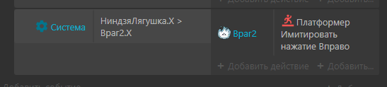

Теперь добавьте код, чтобы враг наносил урон нашему персонажу при соприкосновении (как это делать описано в одном из предыдущих документов). Это будет выглядеть вот так. 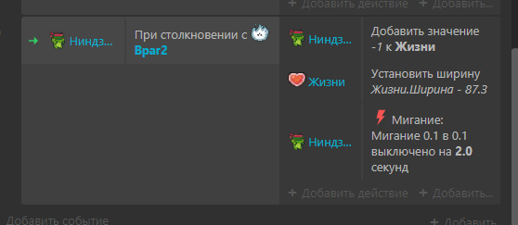

Теперь можете проверить, что всё работает. Но наш враг бегает за нами по всей карте, а хотелось бы ограничить эту область преследований. Для этого нам нужно будет добавить какой-нибудь спрайт, абсолютно не важно какой именно, ведь мы сделаем его невидимой границей для нашего врага. Но всё-таки желательно выбрать узкий спрайт

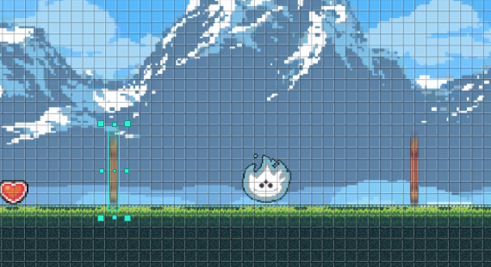У меня это два таких искривлённых ящика.

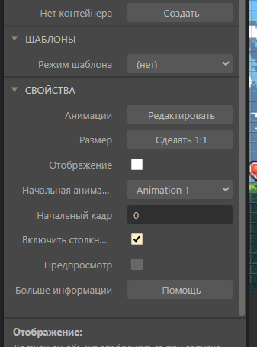Добавьте им **поведение «Твёрдый»**

Далее на вкладке свойств этого спрайта, который я назвала «Маркер» во вкладке «Свойства» нужно убрать галочку напротив поля «Отображение», это сделает наши спрайты невидимыми для игрока. Учтите, что сейчас они всё ещё видны, но если запустить игру, то они станут невидимыми.

Теперь давайте запрограмируем события и действия так, что при соприкосновении нашего игрока с этими маркерами они переставали быть твёрдыми, и мы могли бы проходить через них, а при соприкосновении врага с маркерами они опять становились бы твёрдыми. Поэтому переходим во вкладку событий и **добавляем новое событие**.

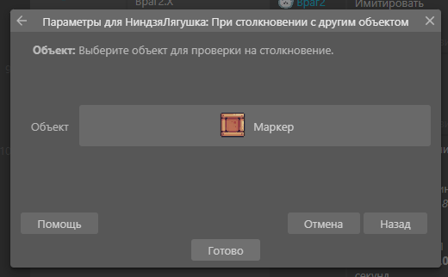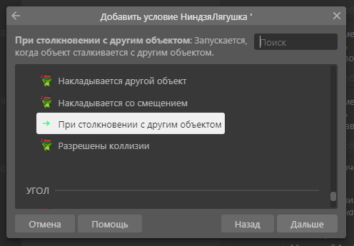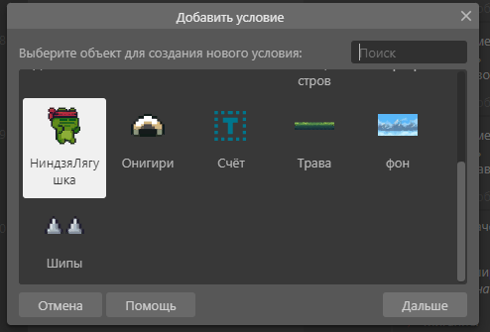

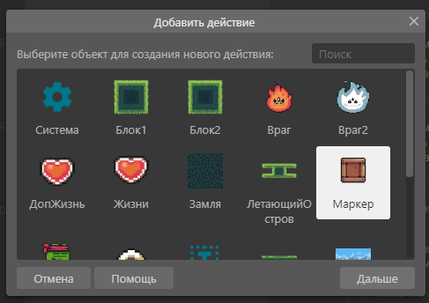**Теперь добавляем действие для этого события**

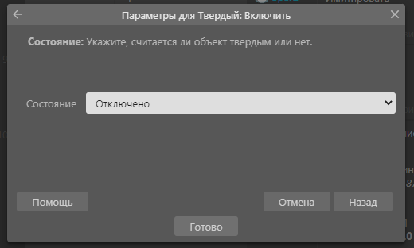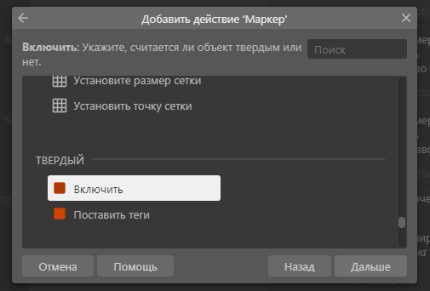

Теперь проделайте всё то же самое, но при столкновении врага с маркером поведение «Твёрдый» опять включается.

В итоге команды будут выглядеть следующим образом

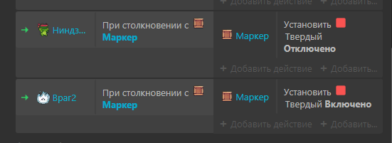

Готово, можно проверять!